PENGEMBANGAN PENDIDIKAN KARAKTER PESERTA DIDIK MELALUI METODE PEMBIASAAN
(STUDY KASUS DI UPT SD NEGERI 2 KEPANJENLOR)

SKRIPSI

Oleh
Halindri Intan Wahyu Hapsari
NIM.20108840035



UNIVERSITAS ISLAM BALITAR
FAKULTAS KEGURUAN DAN ILMU PENDIDIKAN
PROGRAM STUDI PENDIDIKAN GURU SEKOLAH DASAR
2025

HALAMAN JUDUL SKRIPSI
PENGEMBANGAN PENDIDIKAN KARAKTER PESERTA DIDIK MELALUI METODE PEMBIASAAN
(STUDY KASUS DI UPT SD NEGERI 2 KEPANJENLOR)

SKRIPSI

Diajukan kepada Universitas Islam Balitar Blitar
untuk Memenuhi Persyaratan dalam Menyelesaikan
Program Sarjana Pendidikan

Oleh
Halindri Intan Wahyu Hapsari
NIM.20108840035

UNIVERSITAS ISLAM BALITAR
FAKULTAS KEGURUAN DAN ILMU PENDIDIKAN
PROGRAM STUDI PENDIDIKAN GURU SEKOLAH DASAR
2025
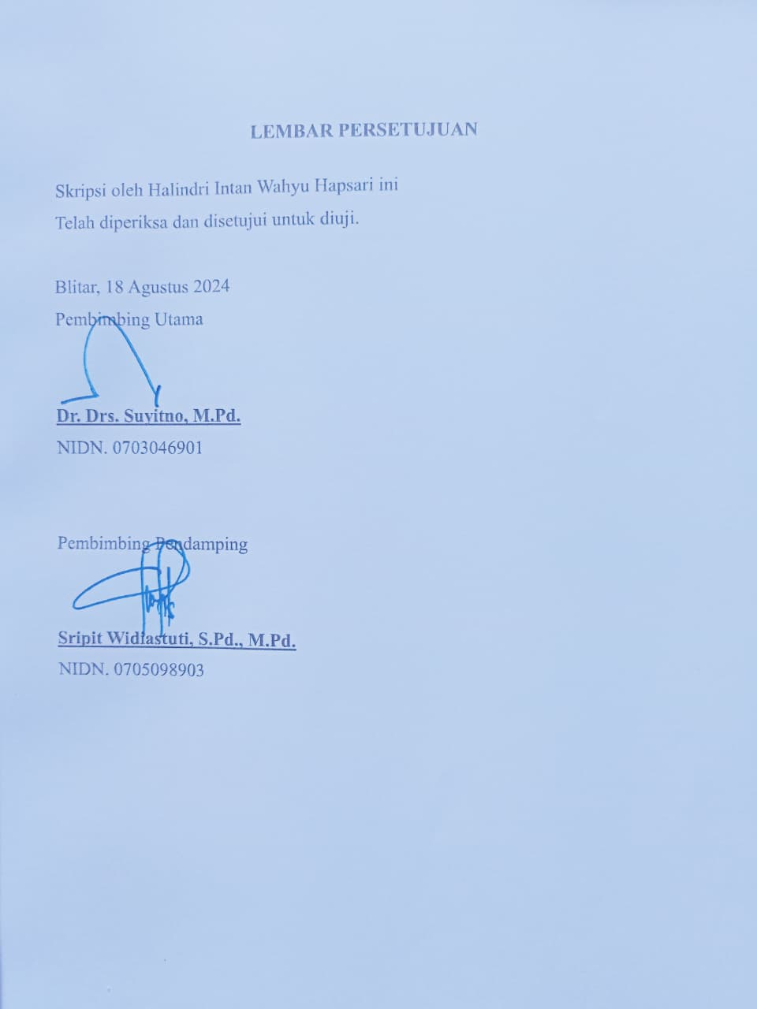
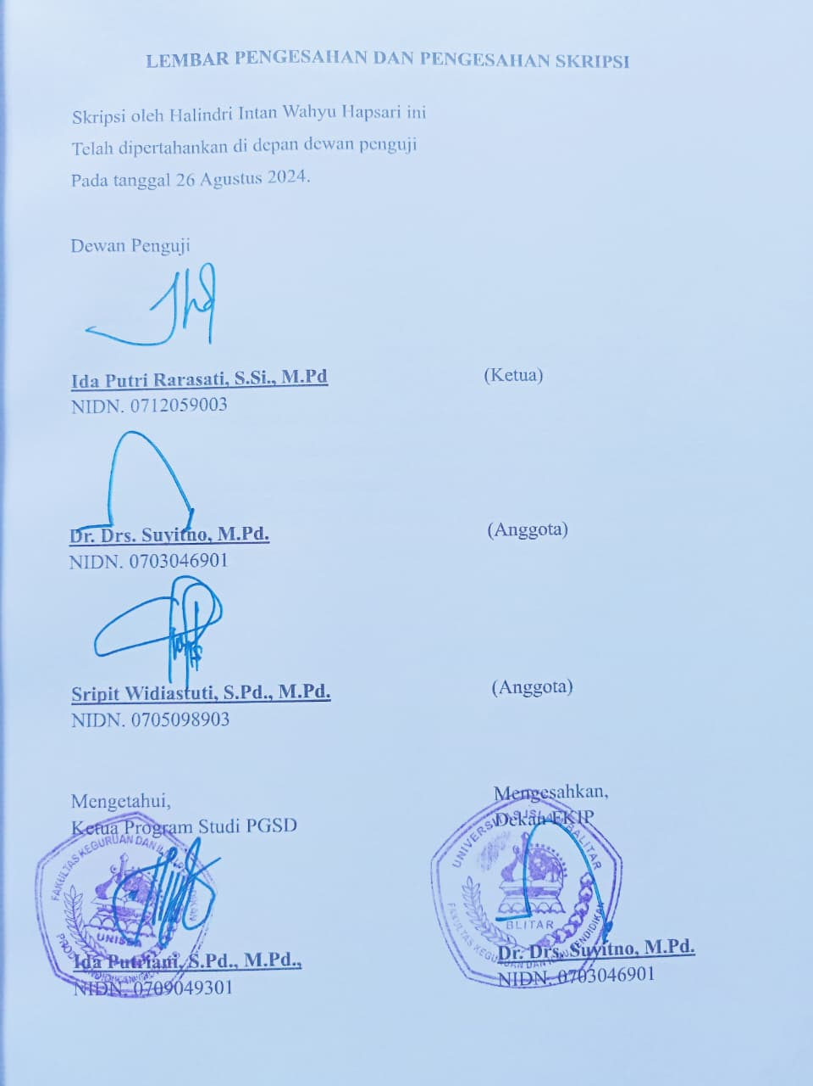
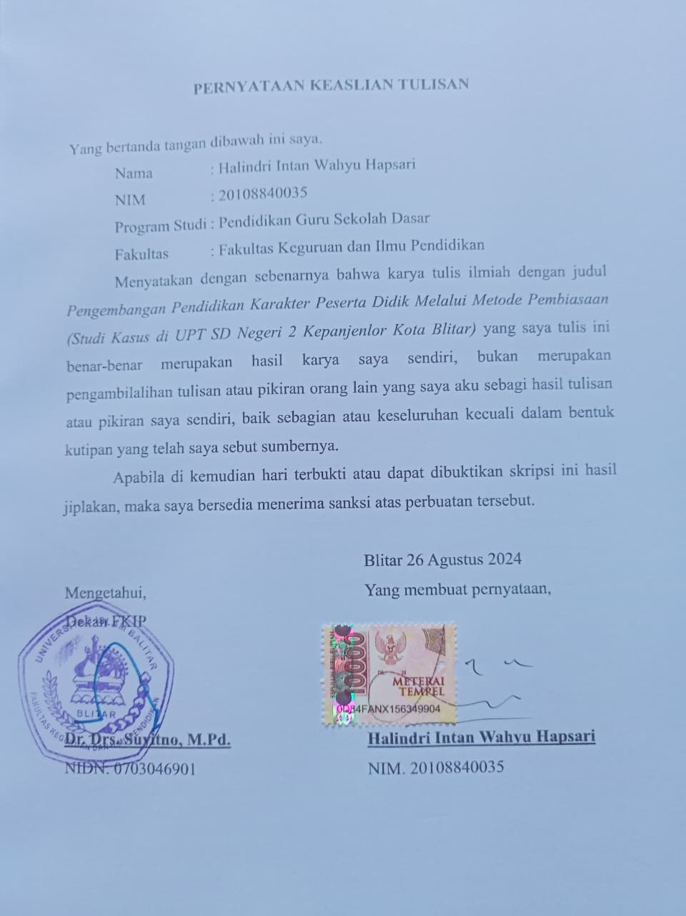

KATA PENGANTAR

Puji Syukur atas ke hadirat Allah SWT yang telah melimpahkan rahmat dan karunianya sehingga penulis dapat menyelesaikan penulisan skripsi ini sebagaimana yang diharapkan. Tidak lupa shalawat serta salam penulis hadiahkan kepada junjungan kita Nabi Muhammad SAW yang merupakan suri tauladan dalam kehidupan manusia menuju jalan yang diridhai Allah SWT.
Skripsi dengan judul Pengembangan Pendidikan Karakter Peserta Didik melaui Metode Pembiasaan (Studi Kasus di UPT SD Negeri 2 Kepanjenlor Kota Blitar). Skripsi ini merupakan salah satu syarat akademis dalam menyelesaikan pendidikan S1 Jurusan Pendidikan Guru Sekolah Dasar Fakultas Ilmu Pendidikan Universitas Islam Balitar Blitar.
Dalam penyusunan skripsi ini tidak sedikit hambatan yang penulis hadapi. Namun penulis menyadari bahwa kelancaran dalam penyusunan skripsi ini tidak lain berkat bantuan, dorongan, dan bimbingan berbagai pihak. Penyusun mengucapkan terima kasih kepada semua pihak yang telah berperan serta dalam penyusunan skripsi ini sehingga dapat diselesaikan tepat pada waktunya.
Pada kesempatan ini penulis ingin menyampaikan terima kasih atas segala bantuan dan bimbingannya kepada pihak-pihak sebagai berikut:
- Allah Yang Maha Esa yang telah memberikan limpahan rahmat dan karunia-Nya
- Dr. Soebiantoro., M.Si., Rektor Universitas Islam Balitar Blitar yang telah memberikan kesempatan untuk melaksanakan program skripsi.
- Dr. Drs. Suyitno, M.Pd., Dekan Fakultas Keguruan Ilmu Pendidikan Universitas Islam Balitar dan Dosen Pembimbing I yang telah memberikan pengarahan, bimbingan, dan saran sehingga penulisan skripsi dapat terselesaikan dengan baik.
- Ida Putriani, S.Pd., M.Pd., Ketua Program Studi Pendidikan Guru Sekolah Dasar Universitas Islam Balitar Blitar.
- Sripit Widiastuti, S.Pd., M.Pd., Dosen Pembimbing II yang telah memberikan pengarahan, bimbingan, dan saran sehingga penulisan skripsi dapat terselesaikan dengan baik.
- Bapak dan Ibu Dosen serta seluruh Staff Fakultas Pendidikan Ilmu Pendidikan Universitas Islam Balitar yang telah memberikan ilmu dan pengalaman serta mendidik penulis selama menjalani pendidikan di Universitas Islam Balitar.
- Kepala UPT SDN 2 Kepanjenlor Binti Sudarwati, S.Pd. SD., yang telah memberikan izin untuk menjadi lokasi penelitian sehingga penelitian ini dapat terlaksana dengan baik.
- Guru UPT SDN 2 Kepanjenlor serta seluruh warga UPT SDN 2 Kepanjenlor yang telah membantu penelitian sehingga penelitian ini dapat terlaksana dengan baik.
- Yang terkasih dan teristimewa kedua orang tua, Bapak Sukiman dan Ibu Rida Sulistiani yang telah memberikan semangat, cinta dan kasih sayang, doa, perhatian, dukungan moral dan material serta senantiasa mendukung segala hal baik yang penulis cita-citakan. Semoga Allah SWT dapat memberikan kepada keduanya berupa perlindungan, pengampunan, pahala, serta kemuliaan di dunia dan akhirat.
- Kedua kakak dan seluruh keluarga tercinta yang senantiasa memberikan dukungan, semangat, kasih sayang, dan doa untuk penulis.
- Teman-teman yang senantiasa memberikan semangat, motivasi, doa, dan dukungan unutuk penulis selama penyusunan skripsi ini.

Blitar, 15 Agustus 2024

Halindri Intan Wahyu Hapsari
NIM. 20108840035

